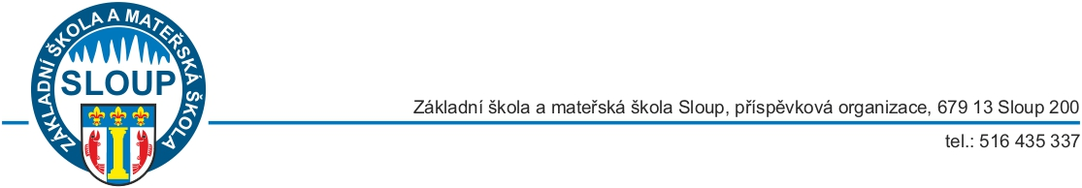

MODERNÍ HUDBA

Ročníková práce

Školní rok 2023/2024

Školní rok: 2023/2024
Autor: Jméno Příjmení, třída
Konzultant: Titul Jméno Příjmení

